Computype

28-11-2014

Groep 8

Bart Bouten  
Alexander van Cuijk  
Ineke Hendriks  
Diana Hofman  
Melanie Kwetters

Onderzoek topiatrainer

Algemene rekengame

Inhoud

Opdrachtbeschrijving 3

Conceptontwikkeling 1 4

Conclusie 5

Conceptontwikkeling 2 6

Concept 1: Bakkerij Alberto 6

Concept 2: Keukenstrijd 7

Concept 3: Codekraker 8

Doelgroepanalyse 9

Ontwikkelingskenmerken 7-9 jaar 9

Ontwikkelingskenmerken 10-12 jaar 10

Keuzeverantwoording 12

Prioriteiten opdrachtgever 12

Multiplayer 12

Leveleditor 12

Doelgroep 12

Afweging 12

Concept 1: Bakkerij Alberto 12

Concept 2: Keukenstrijd 13

Concept 3: Codekraker 13

Haalbaarheid 14

Userscenario 15

Feedback paperprototyping 16

Spel maatbeker 16

Spel kookwekker 16

Spel taart 16

Spel afrekenen 16

Conclusie 16

Scene’s 17

Formal & dramatic elements 18

Formal elements 18

Speler 18

Doelstellingen 18

Procedure 18

Rules 18

Resources 18

Conflict 18

Boundaries 18

Outcome 18

Dramatic elements 19

Challenge 19

Play 19

Permise/story 19

Character 19

Mechanics, Dynamics & Aestetics 20

Mechanics 20

Dynamics 20

Aestetics 20

Proof of concept 21

# Opdrachtbeschrijving

**Doelgroep**

Kinderen van ca. 7-12 jaar

**Situatie en probleemstelling**

In TopiaTrainer worden kinderen voorbereid op de eindtoetsen van groep 7 en 8. Ze trainen met de Cito vraagstelling en de leerstof wordt gamend herhaald.

*Algemene rekengame:*

Voor het onderdeel rekenen zijn we op zoek naar een of meer verslavende rekenspellen met directe beloning. Liefst een multiplayer zodat kinderen tegen elkaar kunnen gamen terwijl zij "rekenen" oefenen.

De rekenopdrachten komen vanuit een DataBase, verder afwikkeling is in de game. In deze game kunnen dus allerlei sommen voorkomen.

*Wensen:*

* Aantrekkelijk voor meisjes en jongens.
* Je wilt de opdracht graag goed beantwoorden, want dan krijg je weer een x? en kun je Y.
* Verslavend, hier wil je langdurig mee spelen.

**Doelstelling**

Aan het einde van de periode ligt er een uitgewerkt plan voor het bouwen van een aantrekkelijke game voor de doelgroep. Indien mogelijk ook een prototype hiervan.

**Resultaat**

Werkende game beta versie die op de nieuwste OS van Apple en Android gespeeld kan worden.

# Conceptontwikkeling 1

Wij willen een racegame met rekenvragen gaan ontwikkelen. Een racegame wordt normaal gezien als iets voor jongens, maar wij willen een versie maken voor zowel jongens als meisjes. Dit willen we doen door de speler zelf zijn auto thema te laten kiezen en deze kan zowel meisjes-achtig zijn (denk aan een koets) of juist jongens-achtig (met vlammen). We willen dan ook geen standaard auto’s gebruiken maar juist hele bijzondere wagens, bijvoorbeeld een badeend of een piratenschip.

De game bestaande uit 2 onderdelen;

* Garage;
  + Speler kan pas beginnen als alle onderdelen verzameld zijn.
  + Speler krijgt standaard 10 vragen per ronde.
  + Speler verzameld basis onderdelen door minimaal aantal vragen goed te hebben, bijvoorbeeld 7/10 vragen. Vragen worden aangevuld tot 10, dus wanneer de speler alle 7 vragen goed heeft krijgt hij/zij 3 bonusvragen om zijn auto te upgraden (extra onderdeel). Dus als een speler na 9 vragen er 7 goed heeft beantwoord krijgt hij 1 bonusvraag. Wanneer een speler na 10 vragen nog geen 7 vragen goed heeft beantwoord, dus zijn auto nog niet compleet heeft, moet hij doorgaan totdat hij 7 vragen goed heeft.
  + 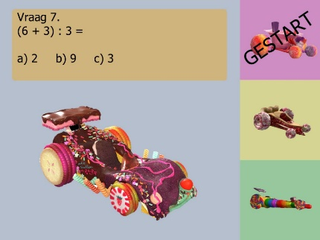Moeilijkheid van vragen wordt bepaald aan de hand van gegevens van speler (niveau van leerling vastgelegd in logboek?). Speler kan zijn titel upgraden door hoger niveau te behalen, bijv. niveau 1 is Slome Schildpad en niveau 9 is Superracer.
  + *Vragendatabase; meerkeuze vragen of open vragen? Meerkeuze; hoeveel antwoorden?*
* Race;
  + Speler kan auto besturen.
  + In de game zitten checkpoint met vragen waar boosts te behalen zijn, bijvoorbeeld tijdelijk snellere wagen of iemand anders langzamer laten gaan (eventuele combo bij het goed beantwoorden van meerdere vragen achter elkaar).
  + Tijdens het beantwoorden van de checkpoint vragen wordt de game tijdelijk stil gezet.
  + Beantwoord je de vraag fout gaat het spel weer door waar je gebleven was (dezelfde snelheid).
  + 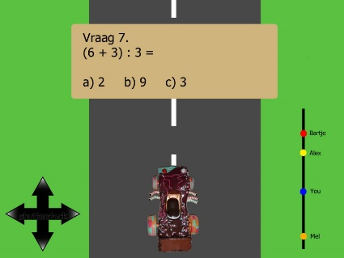Afhankelijk van het aantal goed beantwoorde vragen in de Garage wordt het aantal checkpoint bepaald. (dus iemand met minder goede antwoorden, dus een slechtere auto, krijgt meerdere checkpoint om meer boosts te behalen om tegenspelers weer in te halen. Hierbij kan hij getoetst worden op de onderdelen waar hij in de Garage minder op gescoord heeft).
* Graphics;
  + Speler kan aan het begin van het spel kiezen uit een aantal basisauto’s, waarschijnlijk 4. In totaal zijn er dan meerdere auto’s, zodat ze nieuwe auto’s kunnen kiezen wanneer ze een hoger niveau halen.
  + Elke wagen bestaat uit 7 basisonderdelen en er zijn 3 upgrades te verzamelen. Onderdelen zijn afhankelijk van de auto die is gekozen aan het begin van het level.
  + Onderdeel dat je wint verschijnt in een rookwolk op je wagen.
  + De racegame heeft een bovenaanzicht van je gemaakte wagen.
  + Game bevat kaart met hoe ver je tegenspelers zijn.

## Conclusie

Wij hebben dit concept uiteindelijk de prullenbak in gedaan. Na overleg met Tom Langhorst hebben wij besloten een concept te maken waarbij de vragen meer onderdeel van de game worden. Momenteel is het niet logisch waarom er rekenvragen worden gesteld in een racegame, het verband mist. Ook zijn pop-up’s tijdens het spelen van een game vrij irritant en willen wij dit zo veel mogelijk voorkomen. Hierdoor ontbreekt de FLOW binnen de game.

# Conceptontwikkeling 2

## Concept 1: Bakkerij Alberto

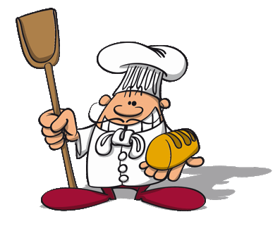Franse bakker

Bonjour; Bon appetite; Au revoir; Merci beaucoup; Mais oui; s’Il vous plait

Stokbrood/baguette; Croissants; French toast; Tarte tatin

* Geld:
  + Afrekenen bij de kassa
* Procenten:
  + Kortingen/aanbiedingen verrekenen
* Breuken:
  + Snijden van deegwaren (bijv. je hebt ¼ taart over en iemand besteld ½ taart maar je wil het overige niet weggooien. Hoeveel moet je van het nieuwe taart afsnijden?)
* Tijd:
  + Tijd van oven instellen (bijv. taart moet 20 min in de oven. Het is 12:35. Hoe laat is hij klaar?)
  + Kookwekker instellen (bijv. taart moet 90 min in de oven. Je bent de wekker vergeten te zetten. Je weet wel nog dat hij om 14:15 de oven in ging. Het is nu 15:00. Hoelang moet je de kookwekker nog instellen?)
* Verhoudingen:
  + Ingrediënten (bijv. recept is voor 1 kilo maar je wilt 250 gram. Je hebt 300 gram bloem nodig voor een kilo. Hoeveel heb je nodig voor 250 gram?)
* Grote getallen:
  + Verdiensten (bijv. bakker heeft €81.200 verdient deze maand. Hij heeft een oven gekocht van €46.100. Hoeveel geld houdt hij over?)
  + Inkopen (bijv. bakker heeft een 2,2 miljoen kilo bloem nodig. Hij heeft 1,4 miljoen kilo in voorraad. Hoeveel moet hij nog inkopen?)
* Meten:
  + Hoeveelheden (bijv. bakker heeft 0.8 liter water nodig. Op maatbeker zijn hoeveelheden aangegeven in milliliters. Vul de maatbeker.)
  + Cakeblik (bijv. de breedte is 20 cm. De oppervlakte van de bodem is 800 cm2. bereken hoe lang de bodem van het cakeblik is. Snij een stuk deeg voor de bodem.)

Bakker moet sneller handelen naar mate het level van de speler hoger wordt. Klanten worden bijvoorbeeld ongeduldiger en oventijd gaat sneller.

Multiplayer kan door een highscore.

Dit spel wordt een algemene rekengame. Het behandelt alle categorieën van het onderdeel rekenen van de Cito. Deze zijn verwerkt in de verschillende handelingen van de bakker. Je kunt hierdoor ook testen op de verschillende categorieën.

## http://www.zoomedia.ca/blog/wp-content/uploads/2012/02/Chef-Battle-1.jpgConcept 2: Keukenstrijd

2 Koks die strijden om het beste gerecht

Score afhankelijk van hoe goed de vragen worden beantwoord, bijv. als de hoeveelheid ingrediënten niet klopt dan smaakt het gerecht niet goed, dus een lagere score. Als je er te lang over doet wordt je eten koud of brandt het aan, dus ook een lagere score.

* Geld:
  + Inkopen (bijv. je hebt €40 te besteden en je hebt een bepaald aantal ingrediënten nodig. Van het geld dat je overhoudt wil je een bord kopen. Wat is het duurste bord wat je kunt kopen?)
* Procenten:
  + Kortingen/aanbiedingen verrekenen (op de inkopen)
* Breuken:
  + Snijden van ingrediënten (bijv. je hebt ¼ wortel over je hebt ½ wortel nodig maar je wil het overige niet weggooien. Hoeveel moet je van de nieuwe wortel afsnijden?)
* Tijd:
  + Tijd van oven instellen (bijv. taart moet 20 min in de oven. Het is 12:35. Hoe laat is hij klaar?)
  + Kookwekker instellen (bijv. taart moet 90 min in de oven. Je bent de wekker vergeten te zetten. Je weet wel nog dat hij om 14:15 de oven in ging. Het is nu 15:00. Hoelang moet je de kookwekker nog instellen?)
* Verhoudingen:
  + Ingrediënten (bijv. recept is voor 1 kilo maar je wilt 250 gram. Je hebt 300 gram aardbeien nodig voor een kilo. Hoeveel heb je nodig voor 250 gram?)
* Grote getallen:
  + Inkopen (bijv. bakker heeft een 2,2 miljoen kilo kip nodig. Hij heeft 1,4 miljoen kilo in voorraad. Hoeveel moet hij nog inkopen?)
* Meten:
  + Hoeveelheden (bijv. je hebt 0,8 liter water nodig. Op maatbeker zijn hoeveelheden aangegeven in milliliters. Vul de maatbeker.)
  + Ovenschaal (bijv. de breedte is 20 cm. De oppervlakte van de bodem is 800 cm2. bereken hoe lang de bodem van het ovenschaal is. Snij een stuk pizzadeeg voor de bodem.)

Bij een hoger level neemt het aantal opdrachten toe. Ook heb je minder tijd om alle opdrachten uit te voeren.

Multiplayer kan door elkaars proces weergeven. Ze moeten zo snel mogelijk een zo goed mogelijk gerecht afleveren.

Dit spel wordt een algemene rekengame. Het behandelt alle categorieën van het onderdeel rekenen van de Cito. Deze zijn verwerkt in de verschillende handelingen van de koks. Je kunt hierdoor ook testen op de verschillende categorieën.

## http://www.utopiatvshow.nl/wp-content/uploads/2014/07/dief.jpgConcept 3: Codekraker

Jij bent een inbreker die in een huis gaat inbreken. De bewoner van het huis is erg vergeetachtig. Hij heeft de codes van de sloten van de deuren verstopt door het huis. Hij was echter wel zo slim om deze codes te coderen. Hiervoor heeft hij een som gemaakt die tot de juiste code lijdt.

* Je hebt een bovenaanzicht van een huis. De speler kan zich door het huis bewegen.
* Om een deur door te gaan moet hij een som oplossen om de code te kraken. Deze som staat op een briefje dat in het huist verstopt ligt. Elke deur heeft een unieke code.
* In sommige kamers zullen meerdere deuren zijn. Hiervoor moeten ze een tussensom oplossen om erachter te komen voor welke deur de code is. Er staat een uitkomst van de tussensom op de deur en je moet de goede kiezen.
* Elke deur heeft zijn eigen onderdeel. Zo is de ene breuken en de andere geld. Wanneer je de som oplost en dus de code kraakt kun je de deur door naar de volgende ruimte.
* Wanneer je de foute deur kiest of wanneer je de foute code invoert komt de politie en heb je verloren.
* De laatste deur is een kluis. Hier achter ligt het geld. Wanneer je deze weet te openen begint het alarm te loeien en zie je een aantal zakjes geld. Hierop staan sommen. Je kunt maar een zak kiezen want je kunt er maar een dragen. Kies de hoogste voordat het alarm afgaat en de politie komt.
* De rest van het spel bevat ook een timer. Je hebt een maximale tijd van hoelang je over het inbreken mag doen. Als die tijd om is komt de bewoner thuis en heb je verloren.

Bij een hoger level neemt het aantal deuren toe. Ook heb je minder tijd om alle codes te kraken.

Multiplayer kan door elkaars proces weergeven. Ze moeten zo snel mogelijk de kluis kraken.

Dit spel wordt een algemene rekengame. Het behandelt alle categorieën van het onderdeel rekenen van de Cito. Deze zijn verwerkt in de verschillende deuren. Je kunt hierdoor ook testen op de verschillende categorieën.

# Doelgroepanalyse

Onze doelgroep zijn zowel jongens als meisjes met een leeftijd tussen de 7 en 12 jaar. De applicatie dient als voorbereiding op de CITO en wordt dus ook al voor groep 7 en 8 gebruikt.

## Ontwikkelingskenmerken 7-9 jaar

“***Wat ze zien of spelen***

*• Actie- en fantasy-series met fantasiehelden (zoals Megamindy, Amazing Spiez, Kim Possible en Spiderman) worden populair.  
• De commerciële televisiezenders (Nickelodeon en Disney XD) worden populair.  
• Ze houden van dramaseries waarin kinderen de hoofdrol spelen, en van educatieve programma’s zoals het Klokhuis.  
• Ze krijgen nu ook interesse in de goed-nieuws-items in het Jeugdjournaal.  
• Op deze leeftijd doen grappige programma’s het goed. Vooral grappige tekenfilms.  
• Ze krijgen interesse in verhalen (games, tv, boeken) die in andere landen of in andere tijden spelen.  
• Ze spelen simpele strategie- en racespellen via games of op het internet.*

***Wat ze lezen***

*• Schoolkinderen zijn dol op verhalen waarin andere kinderen van dezelfde leeftijd voorkomen. Boeken over vriendschap en vriendengroepen zijn populair, met alle thema’s die daarbij horen, zoals avontuur en trouw, maar ook ruzie, pesten en school (Jacques Vriens).  
• Kinderen met een honger naar kennis zijn dol op boeken met ‘weetjes’, zoals de ‘Waanzinnig om te weten’-serie, encyclopedie-achtige boeken, of Geronimo Stilton.  
• Andere kinderen hebben een enorme hang naar spannende verhalen met ingewikkelde problemen die goed aflopen.  
• Sommige kinderen van 9 jaar kunnen al heel goed zelf hun boeken uitzoeken, en gaan graag (soms zelfstandig) naar de bibliotheek.*

***Mediaontwikkeling***

*• Vlak voor hun 7e verjaardag beginnen veel kinderen interesse te krijgen in zelf boekjes lezen. Meestal willen ze dat nog niet in hun eentje. Dat is niet erg; samen lezen stimuleert ook het (zelfstandig) leren lezen.  
• Toch vinden ze voorlezen nog steeds heel fijn.  
• Ze beginnen het film- en tv-aanbod in te delen in genres, zoals films, tekenfilms en dramaseries.  
• Sommige genres, zoals nieuwsprogramma’s en documentaires, zijn ‘echt’, omdat kinderen de inhoud als zodanig herkennen.  
• De onechtheid van drama, met gespeelde rollen, kunnen ze nog niet goed uitleggen. Fantasiemonsters en gewelddadige boeven zouden ook in het echt kunnen bestaan.  
• Ze begrijpen wat reclame is, maar kunnen dat nog niet altijd goed herkennen. Op televisie is dat overigens wel gemakkelijker dan op internet en in games.  
• Ze ontwikkelen een gerichte keuze voor bepaalde genres.  
• Het verschil tussen jongens en meisjes wordt belangrijk. Beide groepen gaan steeds meer hun eigen boeken, programma’s en games kiezen.  
• Ze raken geïnteresseerd in ingewikkelde relationele problemen (vriendschap, verliefdheid, ruzie, eenzaamheid, pesten, echtscheiding) maar ze hebben nog moeite met complexe verhaallijnen (zoals flashbacks of parallelvertellingen vanuit verschillende perspectieven).  
• Ze kunnen zelf internetten via de computer, maar doen dat nog wel veel onder het zicht van hun ouders. Ze zitten ook nog veel met broertjes en zusjes samen aan de computer, maar steeds vaker met vriendjes. Van vriendjes horen ze wat ‘coole’ sites en apps zijn.  
• Op de tablet zoeken ze allerlei apps, van simpele of grappige spelletjes tot quiz-achtige apps waarmee ze hun kennis kunnen testen.*

***Sociale media***

*• Aan het eind van deze leeftijdsfase krijgen kinderen belangstelling voor sociale media zoals Minecraft (jongens), MoviestarPlanet (meisjes) en Squla (educatief), en willen ze een eigen mobiele telefoon.*”[1]

## Ontwikkelingskenmerken 10-12 jaar

*“****Wat ze zien of spelen***

*• Voorkeuren van jongens en meisjes beginnen nog meer te verschillen. Meisjes gaan op zoek naar dramaproducties over lief en leed, zoals soaps. Jongens zoeken meer actie- en sensatieproducties.  
• De populariteit van tekenfilms neemt af, met uitzondering van sarcastische of ironische tekenfilms zoals South Park.  
• Nederlandstalige dramaseries, zoals Baantjer, hebben de voorkeur boven buitenlandse, zoals NCIS (Naval Criminal Investigative Service).  
• Met andere familieleden kijken ze graag samen naar grote familieshows en talentenjachten.  
• Kinderen zien nu graag ‘gewone’ idolen om zich aan te spiegelen.  
• Veel kinderen hebben inmiddels een eigen televisie op de slaapkamer.  
• Kinderen krijgen een mobieltje, vaak prepaid.  
• Veel kinderen hebben nu ook een gameconsole, zoals een Wii, een Playstation of een Xbox 360.  
• Kinderen zitten nu dagelijks op internet, voor spelletjes en sociale contacten. Soms houden ze van virtuele omgevingen als Habbo Hotel, of een avontuurlijker spel als Runescape.  
• Vooral jongens zijn in deze leeftijd vaak dol op Minecraft, om virtuele werelden te bouwen. Steeds vaker spelen ze zulke spellen via een tablet.  
• Kinderen van deze leeftijd zitten steeds vaker alleen of met vrienden (dus niet meer met hun ouders) aan de computer. Ook online zijn ze vooral met vrienden in gesprek, of op afstand samen aan het gamen.  
• Via een tablet zoeken ze zelfstandig naar nieuwe interessante apps.*

***Wat ze lezen***

*• De verschillen tussen kinderen en hun voorkeuren worden nu erg groot. Sommige kinderen houden van fantasy, andere van verhalen die in het verleden spelen, en weer andere kinderen willen alleen boeken lezen die spelen in een realistisch heden (Carry Slee, Francine Oomen).  
• Meisjes lezen gemiddeld meer dan jongens.  
• Veel kinderen vinden het nog steeds fijn om voorgelezen te worden. De dikkere boeken met verhalen van lange adem lenen zich daar ook goed voor (zoals ‘Alleen op de wereld’, ‘Narnia’, en boeken van Thea Beckman).  
• Ze krijgen interesse in het genre ‘thriller’ (Paul van Loon), maar vaak nog wel in combinatie met humor.  
• Thema’s: alle aspecten van de puberteit (verliefdheid, eenzaamheid, overgang naar de middelbare school, gedoe met ouders), onrecht in de wereld, etc.  
• Veel kinderen hebben nu een of meer favoriete schrijvers.*

***Mediaontwikkeling***

*• Kinderen van 10 tot 12 gaan steeds meer zelfstandig media gebruiken, vaak ook op hun eigen slaapkamer.  
• Ze hebben weinig moeite meer met ondertiteling, waardoor ze ook grote-mensen-films kunnen volgen.  
• Vriendjes en vriendinnetjes bepalen wat populair is; ze doen mee met allerlei rages.  
• Veel ouders houden nog wel een oogje op het mediagebruik; te gewelddadige films en games zijn verboden.  
• Kinderen worden kritisch over wat ze in de media tegenkomen. Belangrijke onderwerpen zijn bijvoorbeeld: dierenleed en milieuvervuiling.  
• Kinderen weten dat reclames bedoeld zijn om producten te verkopen, maar kunnen – vooral op internet – nog niet altijd doorzien wat commercieel is en wat niet. Ze worden nog gemakkelijk verleid door commerciële aanbiedingen.  
• Ze kunnen na het kijken afstand nemen van films en programma’s waarin monsters voorkomen. Die zijn duidelijk nep.  
• Reële, herkenbare dreigingen in herkenbare situaties (bijvoorbeeld op een school) zijn nog wel beangstigend.  
• Hard en realistisch geweld vinden ze beangstigend en vervelend. Ze weten dat het gespeeld is, maar ze vinden het nog wel steeds voorstelbaar.  
• Hun interesse in seks neemt toe, maar beelden van vrijende mensen en gesprekken over seks op tv vinden ze gênant als ze met de ouders samen kijken.*

***Sociale media***

*• Sociale media worden meer en meer door deze kinderen gebruikt om hun vriendengroepen te bevestigen. Ze willen bij een groep horen en gebruiken daar bewust de media bij.  
• Aan het eind van de basisschool, vlak voor de overgang naar het voortgezet onderwijs, wordt veel YouTube gekeken, en soms hebben ze ook al een account op Twitter en/of Facebook.”[2]*

# Keuzeverantwoording

Wij hebben gekozen voor het concept van Bakkerij Alberto. Het probleem van de opdrachtgever is als volgt: Voor het onderdeel rekenen zijn we op zoek naar een of meer verslavende rekenspellen. Liefst een multiplayer zodat kinderen tegen elkaar kunnen gamen terwijl zij "rekenen" oefenen.

Ook de opdrachtgever heeft zijn voorkeur voor dit spel uitgesproken. Hij vond het onderwerp goed passen bij de doelgroep, zowel jongens als meisjes van ca. 7-12 jaar. Bijna alle rekenvaardigheden van de CITO komen aan bod en zijn op een interactieve manier verwerkt.

Dit concept lost het probleem op omdat het de rekenvaardigheden test die ook in de CITO getest worden. Voor ieder onderdeel van rekenen is een minigame bedacht, zodat deze allemaal getest worden. Uiteindelijk zei de opdrachtgever dat multiplayer niet zo heel belangrijk was. Het kan wel eventueel gerealiseerd worden in de vorm van een leveleditor.

## Prioriteiten opdrachtgever

### Multiplayer

Dit zou handig zijn, vanwege het stimuleren van de kinderen om het beter te doen dan de anderen. De opdrachtgever gaf aan dat het voor deze versie niet noodzakelijk was dat er multiplayer in zou komen. Een Highscore zou leuk zijn, maar het is niet verplicht.

### Leveleditor

Hiermee zouden docenten zelf levels kunnen maken voor hun leerlingen. Ze kunnen dus zelf de snelheid en de hoeveelheid van de sommen bepalen. Het is ook mogelijk om de levels die andere mensen hebben gemaakt en op internet hebben gezet, te kunnen downloaden en in het spel te zetten. Dit is handig, want zo heb je uiteindelijk oneindig veel opdrachten. Dit is niet noodzakelijk volgens de opdrachtgever. Hij wil vooral niet gaan levelen op niveau.

## Doelgroep

Volgens de doelgroepanalyse zien kinderen van 10 tot 12 graag ‘gewone’ idolen om zich aan te spiegelen, zoals in onze game een bakker. Het onderwerp koken is ook een vaak voorkomend onderwerp wat betreft games voor deze leeftijd. Sites als FunnyGames en Spele.nl staan er vol mee.

Kinderen zijn ook steeds meer in het bezit van een tablet en/of mobieltje, dus dit is een goed platform om een game voor te ontwikkelen. Ze zitten steeds vaker aan de computer. Ze zitten dagelijks op het internet en zijn bezig met sociale contacten, maar vaker online dan in de realiteit. Het onderdeel van multiplayer kan het dan ook voor kinderen interessanter maken.

## Afweging

### Concept 1: Bakkerij Alberto

Voor:

* Toetst alle aspecten van CITO
* Het is zowel voor jongens als meisjes
* Geschikt voor leeftijd, kinderen steeds meer bezig met koken en spelletjes hierover
* Leveling goed mogelijk door sneller maken van spel en meerdere opdrachten
* Weinig tekstuele vragen, kan veel door objecten/uitbeelden/spraak
* Kinderen kunnen als extraatje nog een paar simpele woordjes Frans leren
* Sommen hebben meer een context (net als bij CITO)
* Logische sommen m.b.t. context
* Leveleditor zodat er oneindig veel opdrachten gemaakt kunnen worden.

Tegen:

* Grote getallen moeilijk te verwerken

### Concept 2: Keukenstrijd

Voor:

* Toetst alle aspecten van CITO
* Het is zowel voor jongens als meisjes
* Geschikt voor leeftijd, kinderen steeds meer bezig met koken en spelletjes hierover
* Leveling goed mogelijk door sneller maken van spel en meerdere opdrachten
* Sommen hebben meer een context (net als bij CITO)
* Logische sommen m.b.t. context

Tegen:

* Grote getallen moeilijk te verwerken

### Concept 3: Codekraker

Voor:

* Toetst alle aspecten van CITO
* Het is zowel voor jongens als meisjes, maar neigt meer naar jongens

Tegen:

* Vragen in tekst op briefjes, kan saai worden
* Slecht voorbeeld geven omdat je gaat inbreken
* Sommen erg kaal/simpel, geen echt verhaalverband
* Sommen niet erg logisch m.b.t. context

# Haalbaarheid

Het concept "Bakkerij Alberto" is vrij haalbaar. Het lijkt ons haalbaar om de highscore bij te houden met een database. We hebben namelijk al vaker in C# met een databaseconnectie gewerkt. Om de besturing te verwezenlijken met Touch lijkt ons ook haalbaar. We hebben bij GTO bijvoorbeeld al gewerkt met het detecteren van Touches. We hebben 2D-artists en het spel wordt isometrisch. De artists zien hier echter geen problemen in, omdat het geen echte 3D-game wordt. Ook lijkt het ons haalbaar om kleine gesproken stukjes tekst toe te voegen. Bij GTO hebben enkele van ons al geluiden afgespeeld in Unity en het opnemen van geluiden is ook al geoefend bij GSD.

We twijfelen bij bepaalde onderdelen wel over de haalbaarheid. We twijfelen of het haalbaar is om een leveleditor te realiseren. We hebben nog nooit met een leveleditor gewerkt. We denken dat dit erg veel tijd gaat kosten en het lijkt ons lastig omdat we heel veel dingen variabel moeten maken. Ook moeten we van begin af aan hier goed rekening mee houden. Ook twijfelen wij of het haalbaar is om alle rekenonderdelen er in te verwerken. De grote getallen passen niet zo goed binnen het concept van de bakkerij, omdat de bakker niet met zo'n grote getallen werkt. Verder denken wij dat het te veel is om het allemaal te realiseren. Voor ieder rekenonderdeel komen aparte minigames en het worden er erg veel als we alle rekenonderdelen moeten testen. Om deze reden moeten er waarschijnlijk ook heel veel scenes gemaakt worden. Voor het weergeven van teksten zijn waarschijnlijk verschillende fonts nodig en de grootte van de tekst moet aangepast worden afhankelijk van de hoeveelheid tekst. We vragen ons af of het haalbaar is om dit toe te passen, omdat we niet weten of we het font zelf moeten ontwikkelen. Tijdens de GameJam merkten we ook dat het samenwerking in één project problematisch was. We willen dit aan gaan pakken door in aparte scenes te werken en veel met prefabs te werken.

# Userscenario

De speler begint het spel. Hij komt terecht in de bakkerij. Het is ochtend (dit zie je aan de klok). Je begint met het bakken van brood. Je hebt een recept naast je op de werktafel liggen. Je hebt een mixkom staan waar al ingrediënten in zitten. Deze weggestreept op het recept. Je hebt een recept voor 4 broden en je wilt er 3. Voor 4 broden heb je een 800 ml nodig. Je hebt een kan met een liter water. Je giet het benodigde aantal ml over in een maatbeker (dus in dit geval 600 ml). Je giet echter maar 500 ml over. Je hebt het fout. Er komt een kat langs die je maatbeker omgooit. Je begint opnieuw. Dit keer giet je 600 ml in de maatbeker. Je hebt het goed gedaan en je krijgt er punten bij.

Verder heb je 0,4 dm3 melk nodig voor 4 broden. Je hebt een maatbeker die milliliters aangeeft. Je giet het juiste aantal milliliters voor 3 broden in de maatbeker (dus 300 ml).

Het recept is klaar. Nu moeten de broden de oven in. Een brood moet 45 minuten in de oven. Het is nu 6:10. Je gaat een kopje koffie drinken. Wanneer je terug komt is het 6:25. Je bent vergeten de kookwekker te zetten. Je stelt de kookwekker alsnog in op het juiste antwoord (30 minuten).

Even later komt er een klant binnen. Het brood is ondertussen klaar. De klant wil 2/3 taart. Er staat een taart klaar in de koeling. De taart is in 12 stukken gesneden. Je doet het juiste aantal stukken in de doos. Een hele taart kost 9 euro. De klant legt een briefje van 10 euro op de toonbank. Jij geeft het wisselgeld terug (in dit geval 9*2/3 = 6, dus 4 euro). Je hebt nog maar 1 munt van 2 euro. Je geeft 1x 2 euro en 2x 1 euro terug. De klant is blij en gaat weg.

Er komt nog een klant binnen. De klant vraagt naar de aanbieding. Er staat een krijtbord in je bakkerij waarop de aanbieding staat; je krijgt 20% korting op een brood. Een brood kost 1,50 euro. De klant wil een brood. De klant legt 2 euro op de toonbank. Je geeft het wisselgeld terug (dus 1,50*0,8 = 1,20, dus 0,80). Je geeft 1x 50 cent, 1x 20 cent en 1x 10 cent terug.

# Feedback paperprototyping

Deze feedback is gegeven door een groepje Lifestyle studenten die ook met een spel met rekenopgaven bezig waren.

## Spel maatbeker

Misschien met een Oke button werken en als het kind wel het goede antwoord weet, maar per ongeluk over de hoeveelheid heengaat, moet hij dit kunnen corrigeren. Dit willen we mogelijk maken door de kinderen de mogelijkheid te geven om ook water uit de maatbeker te kunnen gieten.

## Spel kookwekker

Alweer misschien een Oke button. Misschien is het onhandig om de tijd ook op het recept te zetten. Dit kan verwarring bij het kind veroorzaken. Wij denken dat het niet nodig is om dit aan te passen, omdat het een denkfout is die kinderen ook moeten afleren.

## Spel taart

Het toevoegen van een tweede taart met verkeerde breuken om het wat moeilijker te maken. We kunnen dan bijvoorbeeld een taart doen die in 10 stukken is verdeeld, maar die is bijna op. We hebben nog een tweede taart die in 5 stukken is verdeeld. In totaal moet dan de juiste hoeveelheid gepakt worden. We kunnen ook een klant introduceren die twee verschillende taarten wil, bijvoorbeeld 1/10 en 2/5. Als beide taarten dan €10,00 kosten, moeten ze berekenen hoeveel de klant dan af moet rekenen.

## Spel afrekenen

Goed bedacht om het zo te doen.

## Conclusie

Het spel is goed bedacht en het lijkt ze leuk om te spelen. Over het algemeen misschien te simpel voor groep 8. Wij denken van niet, want wij hebben de opgaven ongeveer even moeilijk gemaakt als CITO opgaven. Eventueel kunnen we de sommen ook nog moeilijker maken. Het niveau van deze rekensommen wordt nog besproken met de opdrachtgever.

# Scene’s

* Overzicht keuken (schuin bovenaanzicht)

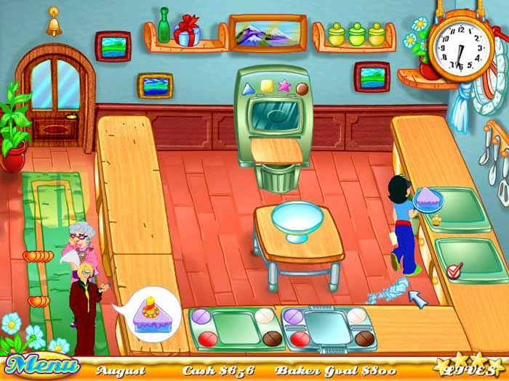

* Oven (met kookwekker)

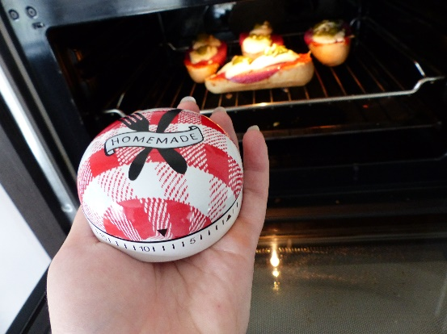

* Toonbank met kassa en vitrine

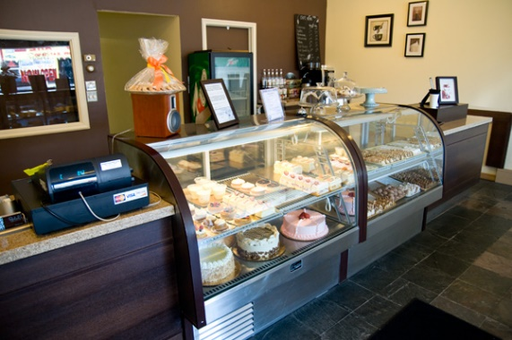

* Werkbank met kraan en snijplak, maatbeker of weegschaal (afhankelijk van opdracht)
  + Ingrediënten staan al klaar op de toonbank

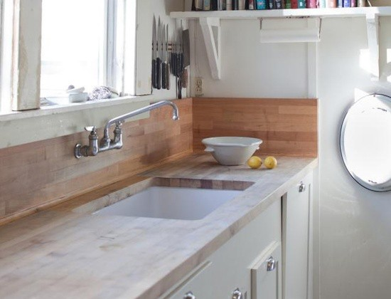 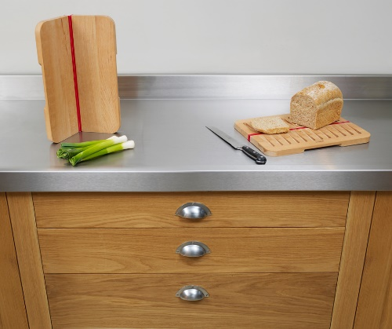

# Formal & dramatic elements

## Formal elements

### Speler

Het spel wordt gespeeld door één speler, dus single player. In het spel is de speler een bakker. Hij kan zich door de bakkerij voortbewegen en kan spelletjes spelen als first person. Het is een player versus enviroment game, want je speelt eigenlijk tegen je klanten. Je krijgt uitdagingen die je moet voltooien.

### Doelstellingen

Het doel van het spel is om kinderen iets te leren en hen te testen. Dit doen we door middel van Solution. De speler moet een oplossing vinden voor een probleem, bijvoorbeeld iets afwegen of een klant helpen. Het korte termijn doel is hierbij de oplossing van de opdracht vinden. Het lange termijn doel van het spel is winst behalen door de opdrachten zo goed mogelijk op te lossen.

### Procedure

1. De speler kan zich als bakker zijnde door de bakkerij heen bewegen.
2. Er wordt aangegeven wanneer er een spelletje gespeeld kan worden.
3. De speler beweegt zich naar het onderdeel en het spelletje begint.
4. Wanneer het spelletje goed wordt uitgevoerd verdient de speler geld.
5. Deze stappen worden herhaalt totdat er een bepaald aantal spelletjes gespeeld is.

(voor meer informatie zie Userscenario)

### Rules

Wanneer een opdracht goed wordt uitgevoerd wint de speler geld. Wanneer de opdracht fout gaat krijgt hij geen geld en gaat hij naar het volgende onderdeel. Het geld wat je aan het einde van de dag hebt verzameld is je winst en dit wordt omgezet in een highscore.

### Resources

Je hebt geld en tijd. Hoe sneller je een opdracht goed oplost, hoe meer geld je verdient.

### Conflict

In dit spel is de uitdaging dat je alle spellen weet op te lossen. De opdrachten zijn dus de obstakels, want hier moet je langs zien te komen. De klanten vormen hierbij ook een soort obstakel omdat zij opdrachten aanleveren.

### Boundaries

Je speler kan binnen het overzicht alleen links, rechts, omhoog en omlaag bewegen. Je kunt je alleen binnen de bakkerij bewegen. Binnen de opdrachten zijn de boundaries dat je de voorwerpen met je vingeren alleen links, rechts, omhoog en omlaag kunt bewegen. Je kunt de voorwerpen niet buiten het speelveld bewegen. Binnen het concept is een boundarie dat de opdrachten al vast liggen en dat je niet zelf kunt kiezen wat je gaat doen of wat je gaat maken.

### Outcome

Het spel bestaat uit meerdere levels. Het level is afgelopen na een bepaald aantal spelletjes. Je kunt de levels eindeloos blijven spelen.

## Dramatic elements

### Challenge

Je hebt mentale skills nodig om dit spel te spelen. Je moet de opdrachten juist zien uit te voeren. Ook zitten er sociale skills in, voornamelijk wat betreft het omgaan met je klanten. Je gaat ze niet eindeloos laten wachten, want dan worden ze boos. Fysieke skills zitten in het feit dat je het op een tablet speelt. Je moet weten hoe je hiermee moet omgaan. Ook moet je weten hoe je door vinger-bewegingen de objecten moet besturen. Hierbij zullen instructies de speler helpen. Feedback wordt gegeven doordat de speler geld verdient wanneer hij een opdracht goed uitvoert. Ook geven we positieve en negatieve feedback door middel van geluid en tekst, zoals “Goed gedaan” en “Helaas”.

### Play

Het spel wordt gespeeld door kinderen van 7 t/m 12 jaar. Kinderen zijn Achievers. Ze willen zoveel mogelijk punten verzamelen en winnen van de andere kinderen. Dit is o.a. een eigenschap van de doelgroep.

### Permise/story

Het spel speelt zich af in een bakkerij in Frankrijk. Je bent een Franse bakker genaamd Pierre. Hij heeft de bakkerij van zijn opa Alberto geërfd. De bakkerij is een beetje vervallen en hij wil de bakkerij weer nieuw leven in blazen. Hij probeert zoveel mogelijk klanten te helpen en zo goed mogelijke producten af te leveren om weer winst te halen.

### Character

Het hoofdkarakter is Pierre. Verder zijn er klanten die niet door de speler te beïnvloeden zijn. Deze leiden een eigen leven.

# Mechanics, Dynamics & Aestetics

## Mechanics

-

## Dynamics

-

## Aestetics

-

# Proof of concept

-

1. <http://www.mediaopvoeding.nl/achtergrondinfo/7-9-jaar>
2. <http://www.mediaopvoeding.nl/achtergrondinfo/10-12-jaar>